Понедельник, 6 октября
Ходьба в колонне по одному, ходьба на носках, руки на поясе. Легкий бег. Упражнение «Пчелки» бег по кругу с поднятыми в стороны руками, произнося «жу-жу-жу» На слова «Сели пчелы на цветы» дети присаживаются на корточки. Построение в 2 колонны.
1. «Хлопки»
И.П. стоя, ноги на ширине плеч, руки вдоль туловища
В.1. руки в стороны
2. руки вверх
3. руки в стороны
4. И.П.
2. «Наклоны»
И.П. ноги на ширине плеч, руки на поясе
В.1. наклон вперед
2. И.П.
3.«Повороты»
И.П.ноги на ширине плеч, руки на поясе
В.1. поворот вправо (влево), развести руки в стороны
2. И.П.
4. «Где же ножки?»
И.П. лежа на спине, руки прямые за головой
В.1. поднять прямую правую (левую) ногу вверх
2. И.П.
5. «Мячики»
И.П. ноги на ширине ступни, руки на поясе
В.1. прыжки на двух ногах на месте
6. Упражнение на дыхание.
Речевка.
Здоровье в порядке, спасибо зарядке.

НОД Обучение грамоте «Значение слов. Сравнение слов по звучанию».
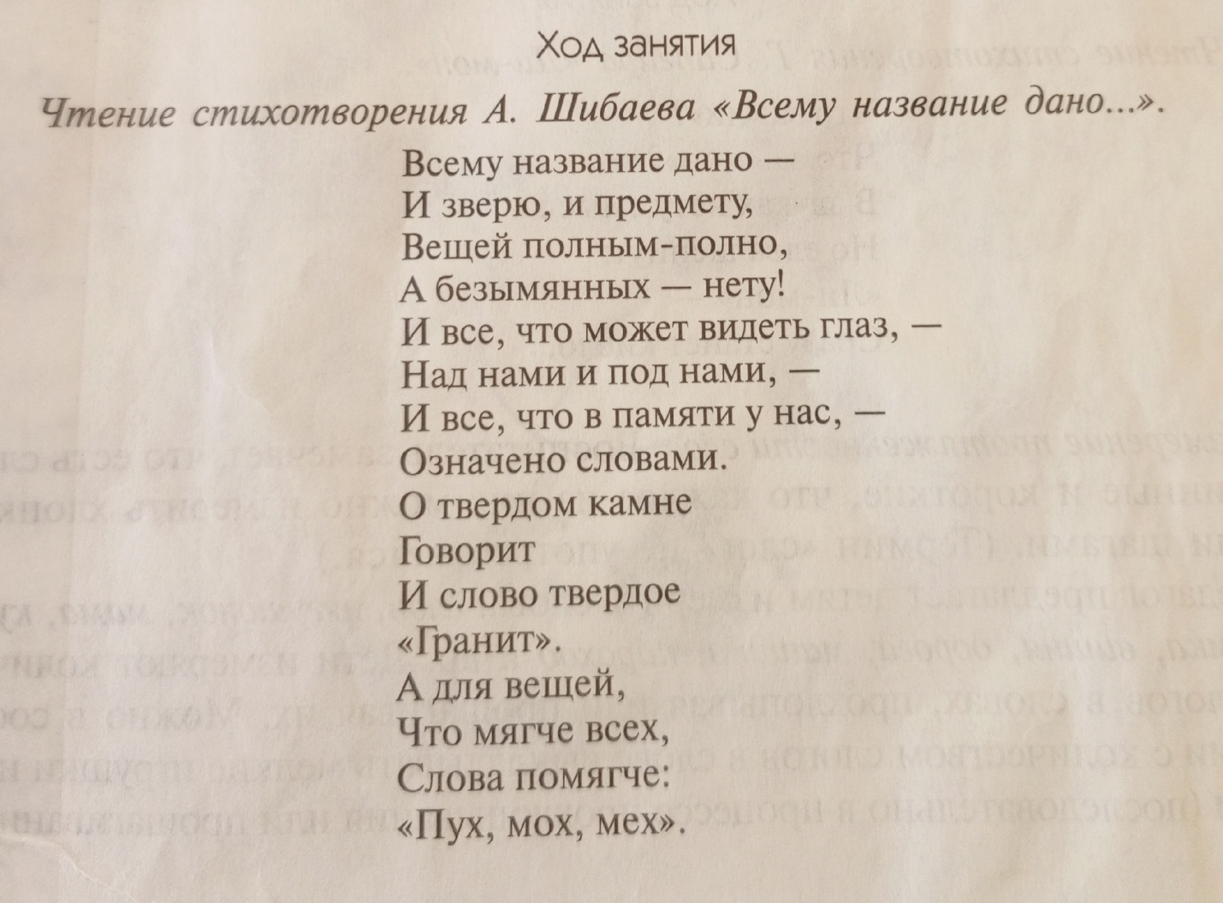

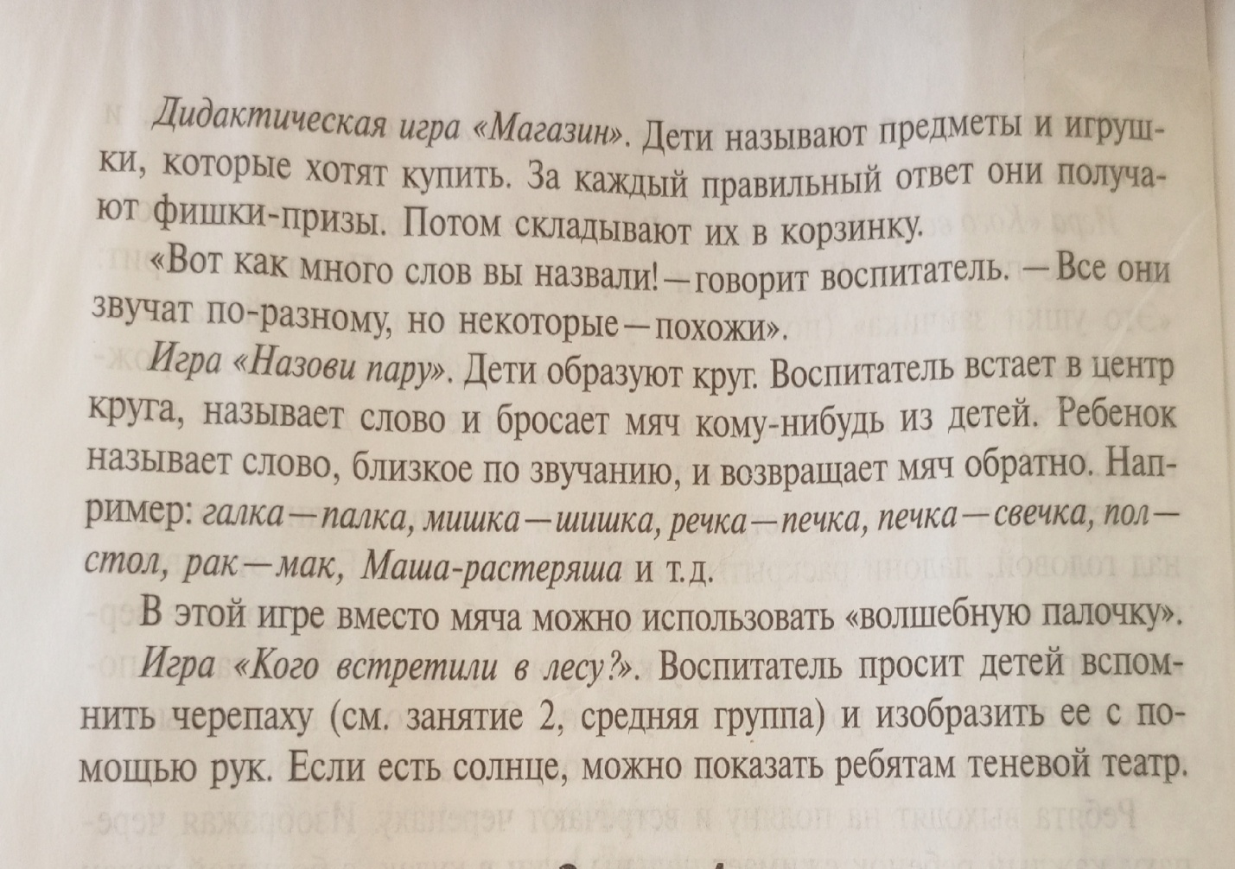

Пальчиковая игра «Собираем листочки»
Раз, два, три, четыре, пять, (загибаем пальчики, начиная с большого)
Будем листья собирать. (сжимаем и разжимаем кулачки)
Листья березы (загибаем пальчики, начиная с большого)
Листья рябины
Листики тополя,
Листья осины,
Листики дуба мы соберём,
Маме осенний букет отнесём. («шагаем» по столу средним и указательным пальцем)

Подвижная игра « Вершки и корешки»
Задачи: закреплять знания о способе произрастания овощей, развивать внимание, зрительное и слуховое восприятие, память.
Атрибуты: муляжи овощей или натуральные овощи.
Ход игры:
Вариант 1: взрослый показывает овощ (муляжи или натуральные),дети называют его и показывают движениями, где он произрастает, если на земле — тянут руки вверх, если под землёй — приседают. В качестве взрослого может выступать и ребёнок, который сам показывает овощи.
Вариант 2: взрослый только говорит название овоща, а дети показывают движениями, где он растёт.

